Контрольная работа № 14.5 по теме «Соотношение между сторонами и углами треугольника». Вариант 1 |  |  | Контрольная работа № 14.5 по теме «Соотношение между сторонами и углами треугольника». Вариант 2
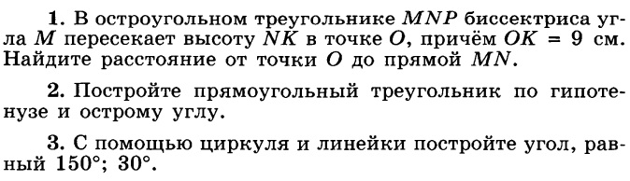 |  |  | 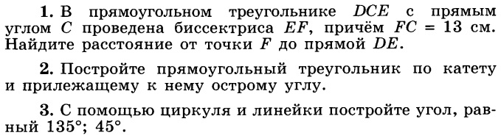
Контрольная работа № 14.5 по теме «Соотношение между сторонами и углами треугольника». Вариант 1 |  |  | Контрольная работа № 14.5 по теме «Соотношение между сторонами и углами треугольника». Вариант 2
Контрольная работа № 14.5 по теме «Соотношение между сторонами и углами треугольника». Вариант 1 |  |  | Контрольная работа № 14.5 по теме «Соотношение между сторонами и углами треугольника». Вариант 2

